**中国科学技术大学计算机学院**

**《数字电路实验》报告**



实验题目：实验06 FPGA原理及Vivado综合

学生姓名：余致远

学生学号：PB18111740

完成日期：2019年11月22日

计算机实验教学中心制

2019年09月

**【实验目的】**  
了解ROM工作原理

了解FPGA工作原理

学会使用Vivado工具进行综合

**【实验环境】**

PC一台

Windows或Linux操作系统

Logisim

Vivado工具

Nexys4DDR开发板或FPGAOL实验平台

vlab.ustc.edu.cn

**【实验过程】**

**Step1：初识FPGA**

**Step2：FPGA基本结构**

**Step3：可编程逻辑单元**

使用RAM搭建电路：

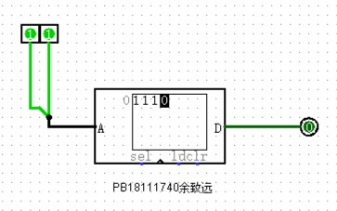

支持组合逻辑和时序逻辑：

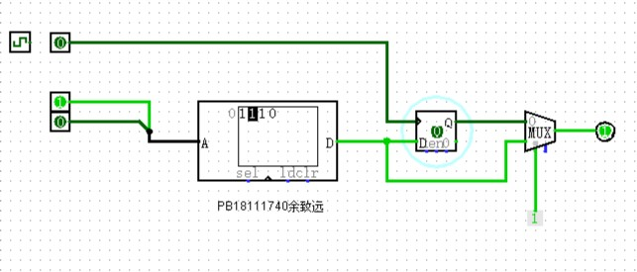

**Step4：交叉互连矩阵**

基本原理：

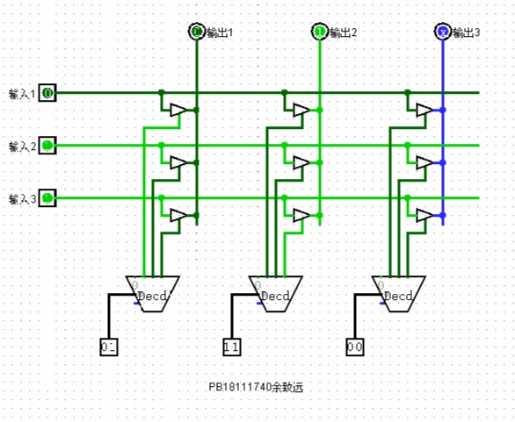

可编程逻辑单元的功能扩展和信号反馈：

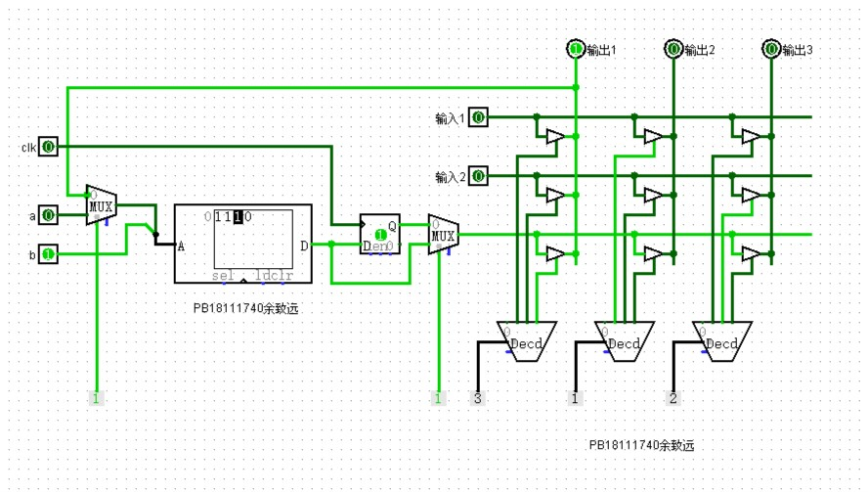

添加IOB控制模块；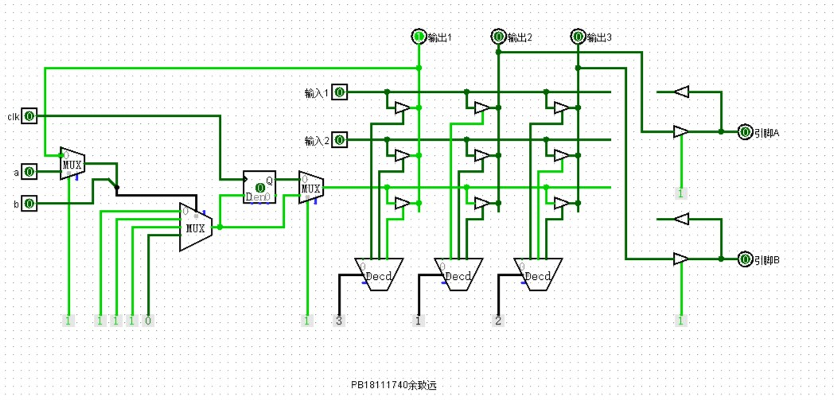

**Step5：Vivado综合**

**Step6：烧写开发板**

烧写的代码与之后第二题相同，之后展示。

**【实验练习】**

**题目1.**

请通过实验中给出的可编程逻辑单元、交叉互连矩阵及IOB电路图，实现如下代码，并将其输出到引脚B上。给出配置数据和电路截图。

Module test(input clk,output reg a);  
always@(posedge clk)  
a<=a ^ 1’b1;  
endmodule

如图所示：

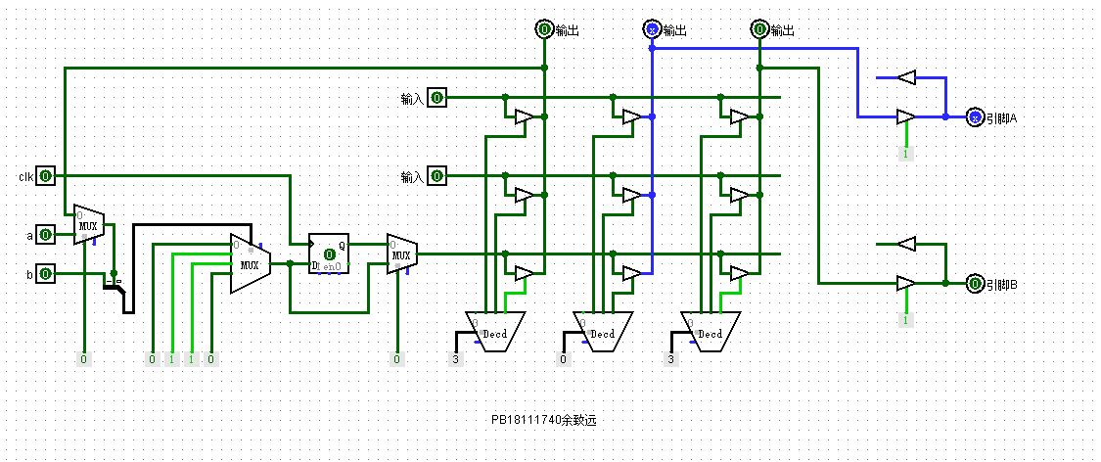

**题目2.**请修改实验中给出的XDC文件，使开关和LED一一对应（最左侧的开关控制最左侧的LED）

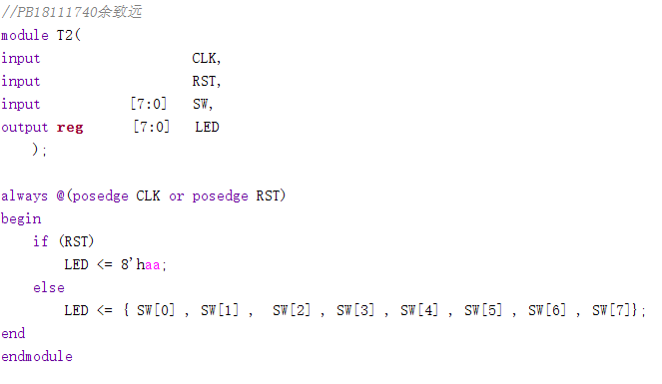

配置文件：

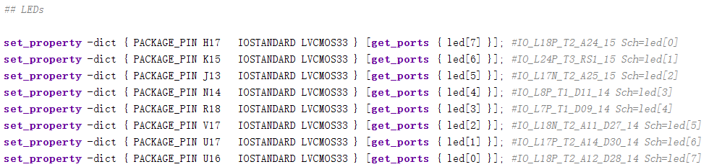

**题目3.**

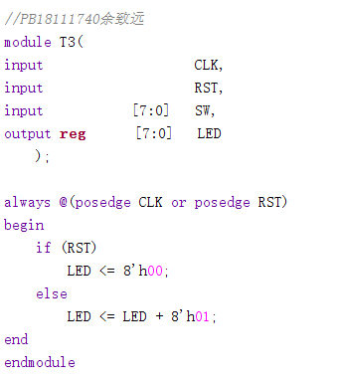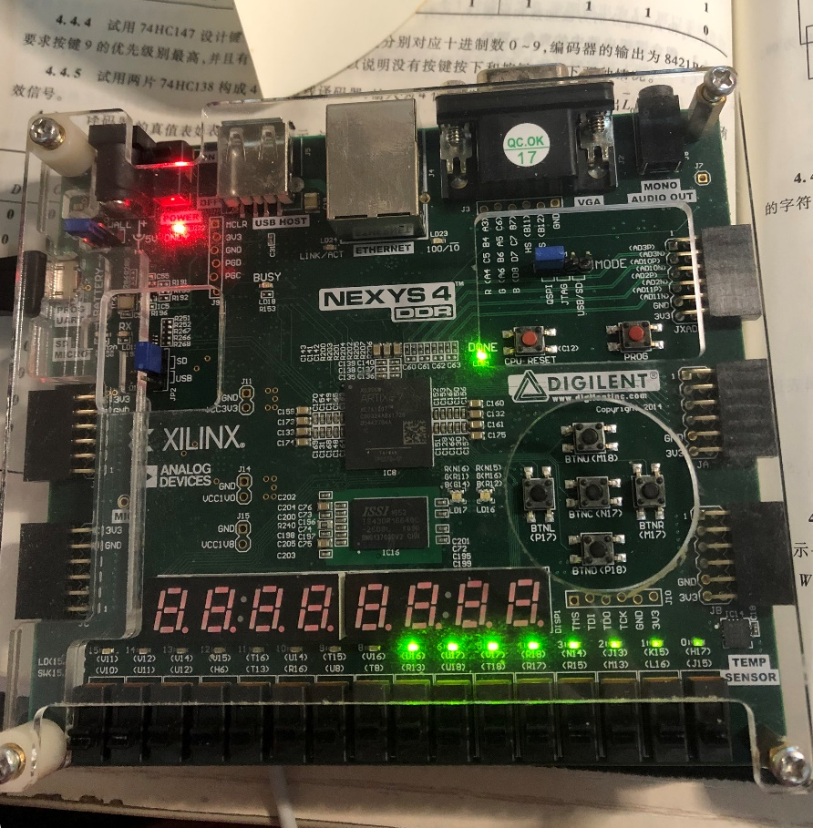

右边最暗说明刷新频率最快。

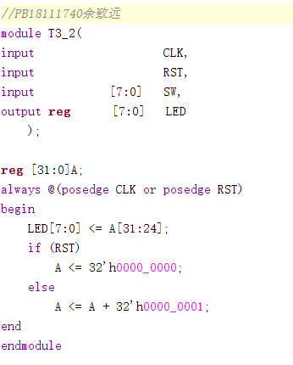

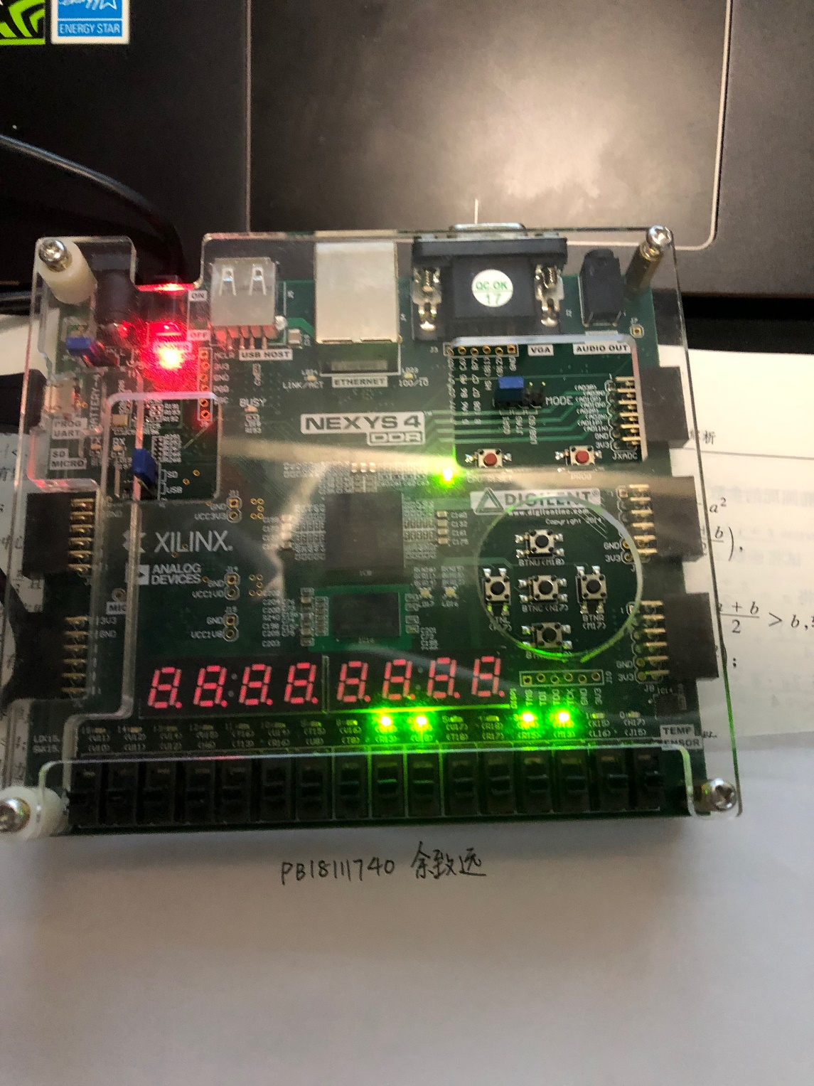

**【总结与思考】**

**1.请总结本次实验的收获**

本次实验中我了解了ROM工作原理，了解了FPGA工作原理，并学习使用Vivado工具进行综合。交叉互联矩阵需要一点时间理解。生成比特流文件耗时较长，但是实际烧写开发板并正确执行功能时很有趣。

**2.请评价本次实验的难易程度**

实验难度较大。  
**3.请评价本次实验的任务量**

任务量较多。  
**4.请为本次实验提供改进建议**

希望可以对Logisim中的RAM作更详细的介绍。